化 学 试 卷
相对原子质量：H-1 C-12 O-16 N-14 Ca-40
一、选择题（每小题只有一个正确选项，共40分）
1．本次化学期末考试用的纸张，下列性质属于其化学性质的是
A．白色 B．可燃 C．易撕碎 D．不溶于水
2．生活中常常会发生一些变化，下列变化属于化学变化的是
A．玻璃破碎 B．石蜡熔化 C．滴水成冰 D．菜刀生锈
3．下列生活中的物质属于溶液的是
A．牛奶 B．蒸馏水 C．油水 D．矿泉水
4． “公共场所全面禁烟”是因为非吸烟者往往会因别人吸烟而被动吸烟，这是因为
A．分子在不停运动 B．分子之间有间隔
C．分子的质量很小 D．分子的体积很小
5．液晶电视制造过程中会用到三氟化氮(NF₃) ，已知NF₃中氮元素为+3价，则氟元素的化合价是
A．-3 B．-1 C．0 D．+1
6．下列各组物质中，属于同素异形体的是
A．H₂O和H₂O₂ B．CO和CO₂ C．氧气和臭氧 D．水和冰
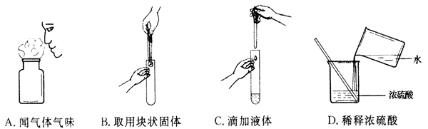
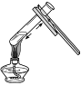
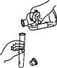
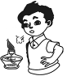
7．下列实验基本操作中，正确的是
A．倾倒液体 B．加热液体 C．闻气体气味 D．熄灭酒精灯

8．下列化学符号与意义一一对应的是
A．2Cl：两个氯分子 B．NH₄：硝酸根
C．Na₂CO₃：纯碱 D．：+1价的银元素
9．已知反应：C + H₂O CO + H₂，该反应中的还原剂是
A．C B．H₂O C．CO D．H₂
10．工业上常用乙炔燃烧产生的高温火焰来切割金属。若用R表示乙炔，其燃烧的化学方程式 2R+5O₂ 4CO₂+2H₂O ，则乙炔的化学式是：
A．C₂H₄ B．C₂H₂ C．CH₃COOH D．C₂H₆
11．豆浆被称为“植物奶”，其中含有异黄酮（C₁₅H₁₀O₂）具有防癌功能。下列有关异黄酮的说法正确的是
A．异黄酮的摩尔质量是222g B．异黄酮中碳、氢元素的质量比为3︰2
C．异黄酮中含碳、氢、氧三个元素 D．异黄酮中氢元素的质量分数是4.5%
12．根据你学过的化学知识判断，下列说法错误的是
A．炒菜时油锅着火，立即盖上锅盖
B．人体胃液的PH值在0.8～1.5之间，呈强酸性
C．干冰灭火既利用其物理性质又利用其化学性质
D．我们常用的铅笔含有铅元素，铅笔不要放入口里，以免中毒
13．下列对有关实验现象的描述正确的是
A．铁丝在氧气中剧烈燃烧，火星四射，生成四氧化三铁
B．磷在氧气中剧烈燃烧时，放出大量的热，有白色烟雾生成
C．镁带在二氧化碳中剧烈燃烧时，产生白色固体和黑色固体，放出热量
D．向硫酸铜溶液中滴加氢氧化钠溶液，有白色沉淀生成
14．用“”和“ ”代表两种不同的单质分子，它们在一定条件下能发生化学反应，反应前后的模拟模型如下图所示，下列说法正确的是
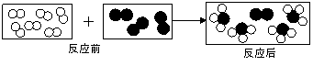

A．参加反应的“ ”和“ ”分子的个数比是 2︰1
B．该反应是化合反应
C．该反应有2种生成物
D．原子种类发生了变化
15．下列说法正确的是
A．“物质的量”是国际单位制中七个基本物理量之一，用符号“mol”表示
B．对于分子构成的物质，其摩尔质量就是相对分子质量
C．1molNO和1molNO₂所含氮元素质量相等
D．0.5mol双氧水中含2.408×10²⁴个原子
16．下列除杂质（括号内为杂质）的方法不正确的是
A．N₂（O₂）通过灼热的铜网 B．NaCl（KNO₃）降温结晶
C．CaO（CaCO₃）高温煅烧 D．CO₂ (CO) 通过灼热的氧化铜
17．酒精（C₂H₅OH）的某种水溶液，溶质和溶剂中氢原子个数相等，则该溶液中溶质的质量分数为
A．23% B．46% C．55% D．72%
18．将一定量的乙醇（C₂H₆O）和氧气置于一个完全封闭的容器中引燃，测得反应前后物质的质量如下表。下列判断正确的是
A．表中m的值为3.8
B．X可能是该反应的催化剂
C．X可能含有氢元素
D．若起始时氧气的质量是9.6g，则无X生成
物质 | C₂H₆O | O₂ | CO₂ | H₂O | X
反应前质量/g | 4.6 | 8 | 0 | 0 | 0
反应后质量/g | 0 | 0 | 4.4 | 5.4 | m

19．右图是表示M、N两种物质饱和溶液的溶质质量分数随温度变化的曲线。现分别向50g M、80g N固体中各加入150g水，并加热至完全溶解，同时各蒸发掉50g水，冷却至t℃，下列分析正确的是
0 t 温度/℃
c%
60
40
20
M N
A．只有N析出晶体
B．只有M析出晶体
C．M、N均有晶体析出
D．M、N两种溶液的溶质质量分数相等
20．取0.1mol碳酸钙高温分解，一段时间后停止加热，测得剩余固体中钙元素的质量分数为50%。则下列判断正确的是
A．生成了2g二氧化碳 B．生成了0.1mol氧化钙
C．剩余固体质量为5g D．剩余碳酸钙质量为8g

二、填空题（共30分）
21．现有氦气、氮气、氧气、甲烷、二氧化碳、二氧化硫，请用化学式按要求填空：
（1）天然气的主要成分____；
（2）空气中体积分数是78%的气体是 ；
（3）煤燃烧时产生的形成酸雨的气体是 ；
（4）可充入霓虹灯内且通电时会发出有色光的气体是__________。
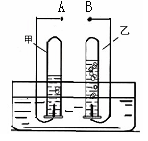
22．水和溶液在生命活动和生产、生活中起着十分重要的作用。回答下面有关水的问题。
（1）右图是电解水的实验装置图，B为电源的____极，
甲管内收集到的气体是 。
（2）净水器中有活性炭，活性炭起到 的作用。
（3）自来水生产过程中常用明矾或氯化铁作凝聚剂，
请写出氯化铁的化学式为_____。
（4）汽车、电动车一般使用铅酸蓄电池。某铅酸蓄电池使用的酸溶液是质量分数为20%的稀硫酸。若用100g质量分数为98%的浓硫酸（密度为1.84g/cm³）配制该稀硫酸时，需要蒸馏水（密度为1g/cm³）的体积为 mL。
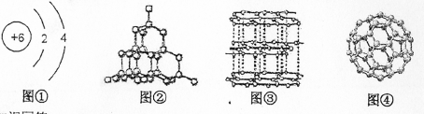
23．碳是生命体的基础元素，自然界中含碳元素的物质占物质总数的90%。下图①、②、③对应三种碳的单质，请你根据所学知识回答：
① ② ③

[来源:学科网ZXXK]

（1）图①对应单质的名称是 ，图③对应单质的化学式是 。
（2）“物质的结构决定物质的性质，物质的性质决定物质的用途”是化学学科思想之一。
图①、②、③对应三种碳的单质在物理性质有很大的差异，是因为 ；它们的化学性质上有相似性，是因为 ；
写出图②对应单质的一种性质及相关用途_________________。
（3）“低碳生活”是指生活中要尽量减少能量消耗和材料消耗，从而降低二氧化碳的排放量。下列做法符合低碳生活理念的是 （填字母序号）。
Ⅰ．常用一次性的木筷 Ⅱ．纸张正反两面使用
Ⅲ．大力发展火力发电 Ⅳ．优化建筑设计，研制新型保温材料
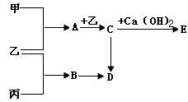
24．甲、乙、丙是三种单质，其中甲是固体；乙、丙是气体；A、B、C、D、E都是化合物，很多建筑物因含E而受到酸雨的侵蚀。上述物质的相互转化关系如下图所示（部分产物已略去）：
（1）试推断下列物质，写出它们的化学式。
C ；D 。
（2）写出下列反应的化学方程式。
乙+丙→B： ； C→E： 。
25．右图为a、b、c三种物质的溶解度曲线。
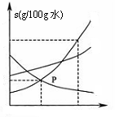
（1）t₂℃时，a物质的溶解度是___________。
0 t₁ t₂ 温度/℃
a
b
c
50
20
（2）P点表示的意义是_________________。
（3）将t₁℃时a、b、c三种物质的饱和溶液升温到t₂℃
（溶剂量不变），溶液中溶质的质量分数由大到小的
顺序是 。
（4）向100g t₁℃的水中加入25g a固体，发现全部溶解，
一段时间后又有部分a的晶体析出。你认为“全部溶
解”的原因可能是 。
（5）将c物质的不饱和溶液变为饱和溶液。下列说法正确的是_____（填字母序号）。
Ⅰ．溶质的质量一定不变 Ⅱ．溶质的质量分数一定增大
Ⅲ．溶液质量可能不变 Ⅳ．可升高温度或蒸发溶剂
26．鸡蛋壳的主要成分是碳酸钙，为测定蛋壳中碳酸钙的质量分数，小丽和小婷同学进行了如下实验。请回答相关问题：
（1）实验过程和测定的相关实验数据如下所示：（提示：残渣不与盐酸反应）
蛋 壳
12.0g
盐 酸
100.0g
反应剩余物107.6g
固体残渣4.0g
+
充分反应
过滤

① 充分反应后，小丽根据“反应过程中减少的质量”求得生成的CO₂的物质的量是_______mol；然后根据CO₂的量求得蛋壳中碳酸钙的质量分数，请你写出小丽的计算过程和结果。（精确到0.1%，下同）
② 小婷根据“蛋壳残渣质量为4g”，求得蛋壳中碳酸钙的质量分数为 ；
（2）小丽和小婷求得的蛋壳中碳酸钙的质量分数有差别，请你分析其中可能的原因。
三、简答题（共30分）
27．以下是我们书本中的一些制取气体实验，请你一起参与探究。
（1）某探究小组在实验室用下图所示装置和药品制取气体：
A B C D
MnO₂
H₂O₂溶液
③
稀盐酸
石灰石
多孔隔板
大理石
稀盐酸
稀硫酸
块状碳酸钙
a
b

①请你写出相应的仪器名称：a _________ ，b __________
②上述能够实现气体发生和收集的正确装置是_____（填字母），该装置中制取气体的化学方程式是_______________，该气体的验满方法为_____________。
③某研究小组拟用装置D中的发生装置产生CO₂，写出该发生装置的优点是_______。
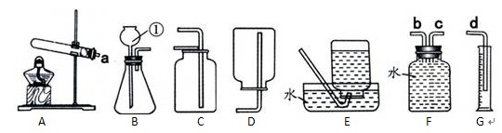
C发生装置内的反应物能否适用于D中的发生装置？理由是_________________。
④可用右图装置收集并测量氧气的体积，
装置的连接顺序是：b→c→d，
装置内导管（“b”或“c”）该怎样延伸？请画出。
（2）为探究二氧化锰对氯酸钾分解的催化作用。在相同条件下，同学们按下表进行实验并记录相关数据。（其他影响实验的因素均相同）
编号 | KClO₃质量/g | 其他物质质量/g | 待测数据
实验1 | 5.0
实验2 | a | MnO₂ 1.5
① 表中a的数值应是 。
② 表中的待测数据指 （填字母序号）。
A．氧气的质量 B．反应后固体的质量
C．氧气的体积 D．单位时间内产生氧气的体积
③ 设计“实验1”的目的是 。
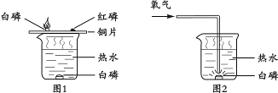
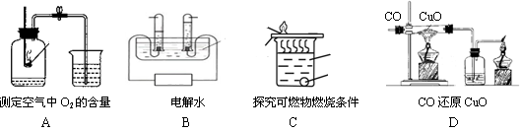
28．下列是初中化学部分重要的实验或实验装置。请按要求填空：
A B C
探究燃烧的条件
CO还原CuO

测定空气中O₂的体积含量
红磷

（1）A实验如果实验数据小于1/5，可能原因是 （写出一点）, 该反应的化学方程式为___________________________。
（2）B实验中水的作用是______________________；铜片上的现象是____________，
由此得出可燃物燃烧的条件之一是________________。
（3）C中硬质玻璃管内发生反应的化学方程式为 ，右边酒精灯的作用是_____________________。
29．某化学兴趣小组的同学参照教科书内容，在学校实验室里完成了以下两个实验：
实验一：配制溶质质量分数为5%的NaCl溶液100g，按如下步骤进行操作：
计算
称量glaing
溶解glaing
装瓶glaing

实验二：称取5.0g粗盐进行提纯。粗盐除NaCl外，还含有MgCl₂、CaCl₂以及泥沙等杂质。为了有效将粗盐提纯，实验的各步操作流程如图所示：[来源:学科网]
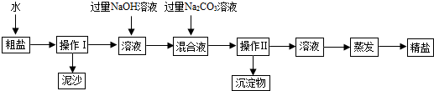
过量盐酸

请你根据以上信息回答下述问题：
（1）配制100g溶质质量分数为5%的NaCl溶液，需NaCl _______
g，水_______
mL。
（2）NaCl溶解过程用到了玻璃棒，它的操作和作用是________________。
（3）粗盐提纯时，操作Ⅰ的名称为_______________。

（4）某同学所得精盐比其他同学明显要多，原因可能是__________。

A．滤纸破损，滤液浑浊就蒸发
B．蒸发时未用玻璃棒，有一些液体、固体溅出
C．提纯后所得精盐尚未完全干燥
D．溶解时水的量太少，使食盐未完全溶解
30．某化学兴趣小组的同学对碳酸钙高温加热一段时间剩余固体的成分进行探究。
【提出问题】加热后剩余固体的成分是什么？
【猜想与探究】
猜想一：碳酸钙全部分解，剩余固体成分为 。
做出该猜想的依据是（用化学方程式表示） ，验证该猜想的方案为 。
猜想二：碳酸钙部分分解，剩余固体成分为 。
验证该猜想的方案如下表所示：
实验步骤 |  | 实验现象 | 结论
步骤A | 将加热后的固体放入水中，搅拌、静置。 | 底部有大量白色不溶物 | 剩余固体中含有碳酸钙
步骤B | 取上层清液，滴加无色酚酞试液。 | 变红 | 剩余固体中含有
【反思与评价】你认为“猜想二”的验证方案 （填“存在”或“不存在”）问题，理由是 。

[来源:Z+xx+k.Com]

闵行区2012学年第一学期九年级质量调研考试
化 学 试 卷 参 考 答 案
注：1、化学方程式有错不得分
2、化学专用名称有错不得分
- 选择题（每小题只有一个正确选项，共40分）
题号 | 1 | 2 | 3 | 4 | 5 | 6 | 7 | 8 | 9 | 10
答案 | B | D | D | A | B | C | B | C | A | B
题号 | 11 | 12 | 13 | 14 | 15 | 16 | 17 | 18 | 19 | 20
答案 | D | D | C | B | C | B[来源:Z,xx,k.Com] | B | D | A | A

二、填空题（除指明的外，每空1分，共30分）
21．（4分）（1）CH₄ （2）N₂ （3）SO₂ （4）He
22．（5分）（1）正（+） 氢气（H₂）
（2）吸附 （3）FeCl₃ （4）390
23．（6分）（1）金刚石 C₆₀
（2）碳原子排列不同； 组成元素相同
具有导电性，作电极等（性质与用途要对应，合理给分 ）
（3）Ⅱ、Ⅳ（全对给1分）
24．（4分）（1）CO₂； H₂CO₃
（2）2H₂ + O₂ 2H₂O； Ca(OH)₂+ CO₂ →CaCO₃↓+H₂O
25．（5分）（1）50g/100g水 （2）t₁℃时，a、c两物质的溶解度相同
（3）b>a>c （4）a物质溶于水时放热 （5）Ⅲ、Ⅳ（全对给1分）
26．（6分）（1） ① 0.1mol （1分）
设碳酸钙为X mol
CaCO₃+2HCl→CaCl₂+ H₂O + CO₂↑ （1分）
1 1
Xmol 0.1mol
X=0.1mol （比例式和答案共1分）
0.1×100
12
×100%≈83.3%
（1分）

② 66.7% （1分）[来源:Zxxk.Com]
（2）小丽计算所用的固体残渣可能未干燥，实际固体残渣质量小于4g
（或小婷计算所用的数据“4.4g”中包含了反应过程中盐酸挥发的
氯化氢气体的质量，即实际生成的二氧化碳气体质量小于4.4g ）（1分）
三、简答题（每空1分，共30分）
27．（11分）（1）①长颈漏斗 锥形瓶
②C 2H₂O₂2H₂O + O₂↑
将带火星的木条放在瓶口，若木条复燃，说明氧气已满。（光写步骤不给分）
③控制反应的发生与停止（随开随用，随关随停）
否，因为二氧化锰是粉末，会漏下去。（共1分）
④

（2）①5.0
② D
③对比（或对照）
28．（7分）（1）红磷的量太少/ 装置的气密性不好/未冷却到室温就打开夹子
4P + 5O₂ 2P₂O₅
（2）提供热量，隔绝氧气（答完整得1分）
白磷燃烧，产生大量白烟，放热，红磷不燃烧
温度要达到可燃物的着火点（若写了可燃物燃烧的两个条件则不给分）
（3）CO+ CuOCu + CO₂
燃烧掉多余的CO，防止污染空气
29．（5分）（1）5 95
（2）搅拌，加速溶解
（3）过滤
（4）A、C
30．（7分） CaO（氧化钙）
CaCO₃ CaO +CO₂↑
取样，滴加足量的稀盐酸，若无气泡产生，说明猜想一成立
CaO、 CaCO₃（氧化钙、碳酸钙）
CaO（氧化钙）
存在；
CaO遇水变成Ca(OH)₂， Ca(OH)₂微溶于水，步骤A中出现的大量的白色不溶物也有可能是Ca(OH)₂

